Co-act EGP-C první certifikované průmyslové chapadlo pro kolaborativní provoz
Kolaborativní chapadlo SCHUNK Co-act EGP-C je bezpečné již ze své podstaty. Je certifikováno a schváleno pro kolaborativní provoz německou úrazovou pojišťovnou DGUV. Certifikát zjednodušuje bezpečnostní posouzení u kolaborativních aplikací a zkracuje časovou náročnost. Kompaktní 2prsté paralelní chapadlo opatřené ochranným krytem proti nárazu pokrývá široké spektrum využití – od montáže malých dílů v elektronickém a spotřebním průmyslu, až po montážní aplikace v automobilovém sektoru. Co-act EGP-C splňuje požadavky normy ISO/TS 15066 a je konstruováno tak, že nemůže dojít k poranění člověka. Bezpečné omezení proudu zaručuje, že požadavky na kolaborativní aplikace jsou spolehlivě splněny. Chapadlo lze ovládat velmi jednoduše přes digitální I/O. Díky napětí 24V DC je vhodné mimo jiné i pro mobilní využití.
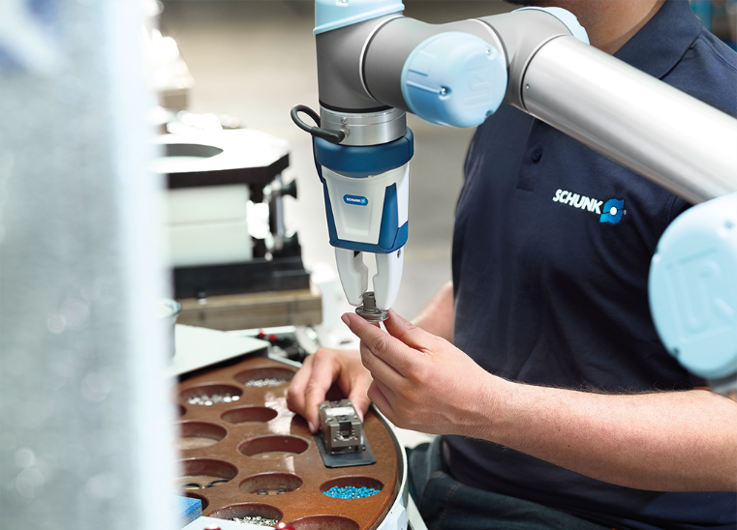

Certifikované chapadlo EGP-C firmy SCHUNK umožňuje kolaborativní scénaře při monáži malých dílů.

Zjedodušené bezpečnostní posouzení celé aplikace
Kompletní řídicí a výkonová elektronika je zabudována uvnitř chapadla, čímž nezabírá žádné místo v rozvodné skříni. Bezkartáčové a tím bezúdržbové servomotory stejně jako výkonné křížové válečkové vedení zajišťují vysokou účinnost a dělají z něj dynamického a výkonného experta pro náročnou manipulaci malých a středních dílů. V rozsahu přípustných délek prstů dosahují prsty chapadla přes celý zdvih téměř konstantní uchopovací sílu a rychlost. Aby mohla být spolupráce s obsluhou plynulá a intuitivní, je chapadlo vybaveno LED osvětlením v barvách semaforu, které signalizuje uživateli aktuální stav modulu. Certifikované chapadlo malých dílů se začne prodávat v první polovině letošního roku ve velikosti 40 se zdvihem čelistí 6 mm a maximální hmotností obrobku 0,7 kg. Uchopovací sílu lze nastavit pomocí ovladače v několika stupních. Další velikosti budou následovat ve druhé polovině roku 2018.

